|  |
| --- |
|  |
| **GULBENES NOVADA PAŠVALDĪBA** |
| Reģ.Nr.90009116327 |
| Ābeļu iela 2, Gulbene, Gulbenes nov., LV-4401 |
| Tālrunis 64497710, mob.26595362, e-pasts: dome@gulbene.lv, www.gulbene.lv |

**GULBENES NOVADA**  **PAŠVALDĪBAS DOMES LĒMUMS**

Gulbenē

|  |  |
| --- | --- |
| **2025.gada 15.maijā** | **Nr. GND/2025/331** |
|  | **(ārkārtas sēdes protokols Nr.11; 3.p)** |

**Par zemes ierīcības projekta apstiprināšanu Gulbenes pilsētas**

**nekustamajam īpašumam “Malienas iela 2”**

Izskatīts **sabiedrības ar ierobežotu atbildību “METRUM”**,reģistrācijas numurs 40003388748, juridiskā adrese: Ģertrūdes iela 47 - 3, Rīga, LV-1011, 2025.gada 24.aprīļa iesniegums Nr. 218/a/44-2025 (Gulbenes novada pašvaldībā saņemts 2025.gada 24.aprīlī un reģistrēts ar Nr. GND/5.7/25/1004-M) ar lūgumu apstiprināt zemes ierīkotājas Daigas Eglītes (zemes ierīkotāja sertifikāts Nr.AA0081, derīgs līdz 2026.gada 26.janvārim) izstrādāto zemes ierīcības projektu nekustamajā īpašumā “Malienas iela 2”, Gulbene, Gulbenes novads, kadastra numurs 5001 004 0232, ietilpstošajām zemes vienībām ar kadastra apzīmējumiem 5001 004 0240 0,3238 ha platībā un 5001 004 0239 1,8374 ha platībā.

Zemes ierīcības projekts izstrādāts zemes vienībai ar kadastra apzīmējumu 5001 004 0240 0,3238 ha platībā, adrese: Malienas iela 2, Gulbene, Gulbenes nov., un zemes vienībai ar kadastra apzīmējumu 5001 004 0239 1,8374 ha platībā, adrese: Malienas iela 4, Gulbene, Gulbenes nov., ar nolūku pārkārtot savstarpējo robežu, lai no zemes vienības ar kadastra apzīmējumu 5001 004 0239 atdalītu zemesgabalu ar platību 0,4983 ha un pievienotu to zemes vienībai ar kadastra apzīmējumu 5001 004 0240.

Saskaņā ar Vidzemes rajona tiesas Gulbenes pilsētas zemesgrāmatas nodalījumu Nr. 100000445301 nekustamā īpašuma “Malienas iela 2”, Gulbenē, Gulbenes novadā, kadastra numurs 5001 004 0232, kas sastāv no divām zemes vienībām ar kadastra apzīmējumiem 5001 004 0239 1,8374 ha platībā un 5001 004 0240 0,3238 ha platībā, īpašuma tiesības ir nostiprinātas Gulbenes novada pašvaldībai, pamatojoties uz tiesneses Ineses Čakšas 2008.gada 8.oktobra lēmumu, žurnāls Nr. 300002546789.

Saskaņā ar Gulbenes novada pašvaldības 2018.gada 27.decembra saistošajiem noteikumiem Nr.20 “Gulbenes novada teritorijas plānojums, Teritorijas izmantošanas un apbūves noteikumi un grafiskā daļa” (prot. Nr.25, 29.§) nekustamajā īpašumā Gulbenes pilsētā ar nosaukumu “Malienas iela 2”, kadastra numurs 5001 004 0232, ietilpstošā zemes vienība ar kadastra apzīmējumu 5001 004 0240 0,3238 ha platībā un zemes vienība ar kadastra apzīmējumu 5001 004 0239 1,8374 ha platībā atrodas daudzstāvu dzīvojamās apbūves teritorijā.

Zemes vienībai ar kadastra apzīmējumu 5001 004 0239 1,8374 ha platībā noteikts nekustamā īpašuma lietošanas mērķis – trīs, četru un piecu stāvu daudzdzīvokļu māju apbūve (NĪLM kods 0702), reģistrēta adrese: Malienas iela 4, Gulbene, Gulbenes nov., LV-4401 (klasifikatora kods 106951726).

Zemes vienībai ar kadastra apzīmējumu 5001 004 0240 0,3238 ha platībā noteikts nekustamā īpašuma lietošanas mērķis – trīs, četru un piecu stāvu daudzdzīvokļu māju apbūve (NĪLM kods 0702), reģistrēta adrese: Malienas iela 2, Gulbene, Gulbenes nov., LV-4401 (klasifikatora kods 105690398).

Pamatojoties uz:

1) Pašvaldību likuma 10.panta pirmās daļas 21.punktu, kas nosaka, ka dome ir tiesīga izlemt ikvienu pašvaldības kompetences jautājumu; tikai domes kompetencē ir pieņemt lēmumus citos ārējos normatīvajos aktos paredzētajos gadījumos;

2) Zemes ierīcības likuma 8.panta pirmās daļas 1.punktu, kas nosaka, ka zemes ierīcības projektu izstrādā šādiem zemes ierīcības darbiem: starpgabalu likvidēšanai vai daļu no zemes vienību apmaiņai, pārkārtojot zemes vienību robežas, 19.pantu, kas nosaka, ka zemes ierīcības projektu un tā grozījumus apstiprina vietējā pašvaldība, izdodot administratīvo aktu;

3) Ministru kabineta 2016.gada 2.augusta noteikumu Nr.505 “Zemes ierīcības projekta izstrādes noteikumi” 26.punktu, kas nosaka, ka pēc projekta saņemšanas apstiprināšanai vietējā pašvaldība izdod administratīvo aktu par projekta apstiprināšanu vai noraidīšanu, norādot vai pielikumā pievienojot informāciju par tās zemes vienības kadastra apzīmējumu, kurai izstrādāts projekts, un projekta grafiskās daļas rekvizītus (attiecīgā zemes ierīkotāja vārdu, uzvārdu, datumu un laiku, kad tas minēto dokumentu ir parakstījis) vai projekta grafiskās daļas kopiju, 28.1. un 28.2. apakšpunktu, kas nosaka, ka, ja projektu apstiprina, vietējā pašvaldība pieņem uz projektētajām zemes vienībām attiecināmus lēmumus, tostarp lēmumu par adreses piešķiršanu, ja pēc zemes ierīcības darbiem paredzēts izveidot jaunu adresācijas objektu; nekustamā īpašuma lietošanas mērķu noteikšanu vai maiņu;

4) Ministru kabineta 2006.gada 20.jūnija noteikumu Nr.496 “Nekustamā īpašuma lietošanas mērķu klasifikācija un nekustamā īpašuma lietošanas mērķu noteikšanas un maiņas kārtība” 6.punktu, kas nosaka, ka lietošanas mērķim piekrītošo zemes platību pilsētās nosaka kvadrātmetros, bet lauku apvidos – hektāros, 8.punktu, kas nosaka, ka zemes vienībai vai zemes vienības daļai, kurai ir noteikts un kadastra informācijas sistēmā reģistrēts lietošanas mērķis, lietošanas mērķi maina šo noteikumu 17.punktā minētajos gadījumos, 17.6.apakšpunktu, kas nosaka, ka lietošanas mērķa maiņu ierosina, ja iepriekš noteiktais lietošanas mērķis un tam piekrītošā zemes platība neatbilst šo noteikumu II1 vai IV nodaļā minētajām prasībām, 15.3punktu, kas nosaka, ka neapbūvētai zemei lietošanas mērķus klasificē normatīvajos aktos teritorijas plānošanas jomā noteiktajās funkcionālajās zonās saskaņā ar šo noteikumu 7.pielikumu (turpmāk – funkcionālās zonas lietošanas mērķis); funkcionālās zonas lietošanas mērķi veido tikai lietošanas mērķa nosaukums un saīsinājums burtos;

5) Gulbenes novada pašvaldības domes 2018.gada 27.decembra saistošajiem noteikumiem Nr.20 “Gulbenes novada teritorijas plānojums, Teritorijas izmantošanas un apbūves noteikumi un grafiskā daļa”;

atklāti balsojot: ar 11 balsīm "Par" (Ainārs Brezinskis, Anatolijs Savickis, Andis Caunītis, Atis Jencītis, Guna Pūcīte, Guna Švika, Gunārs Babris, Gunārs Ciglis, Ivars Kupčs, Mudīte Motivāne, Normunds Mazūrs), "Pret" – nav, "Atturas" – nav, "Nepiedalās" – nav, Gulbenes novada pašvaldības dome NOLEMJ:

1. APSTIPRINĀT zemes ierīkotājas Daigas Eglītes (zemes ierīkotāja sertifikāts Nr.AA0081, derīgs līdz 2026.gada 26.janvārim) izstrādāto zemes ierīcības projektu nekustamajā īpašumā “Malienas iela 2”, Gulbene, Gulbenes novads, kadastra numurs 5001 004 0232, ietilpstošajai zemes vienībai ar kadastra apzīmējumu 5001 004 0240 0,8221 ha platībā un zemes vienībai ar kadastra apzīmējumu 5001 004 0239 1,3391 ha platībā. Zemes vienību robežas noteikt saskaņā ar zemes ierīcības projekta grafisko daļu (pielikums), kas ir šī lēmuma neatņemama sastāvdaļa.

2. Noteikt zemes vienībai ar kadastra apzīmējumu 5001 004 0240 (projektā Nr.2) 8221 kv.m. platībā nekustamā īpašuma lietošanas mērķi – daudzstāvu dzīvojamās apbūves teritorija (NĪLM kods DzD), saglabāt adresi: Malienas iela 2, Gulbene, Gulbenes nov., LV-4401 (klasifikatora kods 105690398).

3. Noteikt zemes vienībai ar kadastra apzīmējumu 5001 004 0239 (projektā Nr.1) 13391 kv.m. platībā nekustamā īpašuma lietošanas mērķi – daudzstāvu dzīvojamās apbūves teritorija (NĪLM kods DzD), saglabāt adresi: Malienas iela 4, Gulbene, Gulbenes nov., LV-4401 (klasifikatora kods 106951726).

4. Lēmumu nosūtīt:

4.1. sabiedrībai ar ierobežotu atbildību “METRUM” uz elektroniskā pasta adresi: [gulbene@metrum.lv](mailto:gulbene@metrum.lv);

4.2. Valsts zemes dienesta Vidzemes reģionālajai pārvaldei paziņošanai e-adresē adreses reģistrēšanai.

Pamatojoties uz Administratīvā procesa likuma 76.panta otro daļu, 79.panta pirmo daļu, 188.panta pirmo un otro daļu un 189.pantu, šo lēmumu viena mēneša laikā no tā spēkā stāšanās dienas (administratīvais akts, saskaņā ar Administratīvā procesa likuma 70.panta pirmo daļu, stājas spēkā ar brīdi, kad tas paziņots adresātam (saskaņā ar Paziņošanas likuma 9.panta otro daļu dokuments, kas sūtīts pa elektronisko pastu, uzskatāms par paziņotu otrajā darba dienā pēc tā nosūtīšanas)) var apstrīdēt Gulbenes novada pašvaldības domē vai uzreiz pārsūdzēt Administratīvās rajona tiesas attiecīgajā tiesu namā pēc pieteicēja adreses vai nekustamā īpašuma atrašanās vietas.

Gulbenes novada pašvaldības domes priekšsēdētājs A.Caunītis

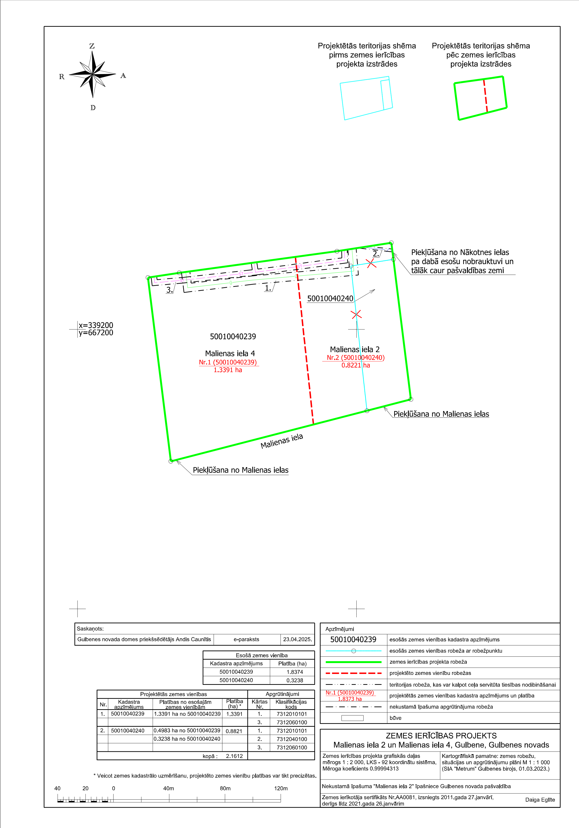Pielikums 15.05.2025. Gulbenes novada domes lēmumam GND/2025/331

Gulbenes novada pašvaldības domes priekšsēdētājs A.Caunītis